25. 9. 2023

Celková důvěra v ekonomiku se snížila

Konjunkturální průzkum – září 2023
Souhrnný indikátor důvěry (indikátor ekonomického sentimentu), vyjádřený bazickým indexem, se meziměsíčně snížil o 4,2 bodu na hodnotu 89,2, při stejném vývoji obou jeho složek. Indikátor důvěry podnikatelů poklesl o 4,5 bodu na hodnotu 89,4 a indikátor důvěry spotřebitelů se snížil o 2,7 bodu na hodnotu 88,3.
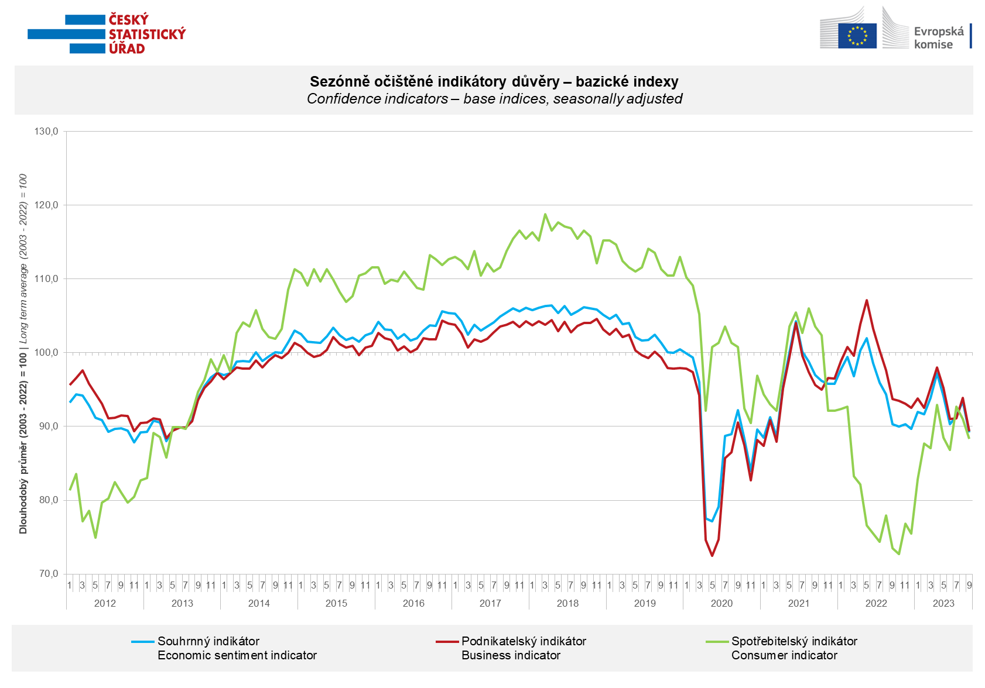
Za zářijovým snížením ekonomického sentimentu mezi podnikateli stojí zejména výrazný pokles důvěry v odvětví průmyslu (-7,6 bodu). Důvěra poklesla též ve vybraných službách (-2,2 bodu) a v obchodě (-1,2 bodu), mírně se zvýšila pouze ve stavebnictví (+0,6 bodu).
„Pozitivní vývoj důvěry v ekonomiku mezi podnikateli z posledních měsíců v září přibrzdil výrazný pokles v odvětví průmyslu. Důvodem je především nepříznivá situace v oblasti automotive, kde podnikatelé očekávají podstatné snížení tempa růstu výrobní činnosti způsobené, mimo jiné, výpadky v dodavatelských řetězcích,“ uvedl Jiří Obst, vedoucí oddělení konjunkturálních průzkumů ČSÚ.

Důvěra spotřebitelů v ekonomiku se meziměsíčně snížila. Počet respondentů očekávajících zhoršení celkové ekonomické situace v Česku v následujících dvanácti měsících se v září výrazně zvýšil. Počet domácností hodnotících svou současnou finanční situaci hůře ve srovnání s předchozími dvanácti měsíci či očekávajících její zhoršení v příštích dvanácti měsících se oproti srpnu téměř nezměnil. Podíl respondentů, kteří se domnívají, že současná doba není vhodná k pořizování velkých nákupů, zůstal rovněž přibližně stejný.

„Důvěra mezi spotřebiteli se v září snížila podruhé za sebou. Důvody zůstávají neměnné. Velký počet respondentů pociťuje pokles své životní úrovně a ještě větší počet se obává zhoršení hospodářské situace v následujících 12 měsících,“ sdělila Anastasija Nejasova z oddělení konjunkturálních průzkumů ČSÚ.

***
Detailnější informace o vývoji podnikatelské a spotřebitelské důvěry naleznete v doplňující informaci k RI konjunkturálních průzkumů.

Poznámky:

Zodpovědný vedoucí pracovník ČSÚ: Ing. Juraj Lojka, ředitel odboru koordinace podnikových statistik a konjunkturálních průzkumů, tel. 731439291, e-mail: juraj.lojka@czso.cz
Kontaktní osoba: Ing. Jiří Obst, vedoucí oddělení konjunkturálních průzkumů, tel. 604815440, e-mail: jiri.obst@czso.cz
Metoda získání dat: Konjunkturální zjišťování ČSÚ, Spotřebitelský barometr Data Collect (https://www.datacollect.cz)
Termín sběru dat: podnikatelská část: od 1. do 18. 9. 2023,
spotřebitelská část: od 1. do 15. 9. 2023

Termín zveřejnění další RI: 24. 10. 2023

Podrobné časové řady sald jednotlivých
ukazatelů, sald a bazických indexů
indikátorů důvěry dle odvětví: https://www.czso.cz/csu/czso/kpr_cr

Konjunkturální a spotřebitelské průzkumy jsou spolufinancovány granty Evropské komise DG ECFIN
https://ec.europa.eu/info/business-economy-euro/indicators-statistics/economic-databases/business-and-consumer-surveys_en
Odkaz do evropské databáze: https://ec.europa.eu/eurostat/web/euro-indicators/database

Přílohy:
Doplňující informace k RI konjunkturálních průzkumů
Tab. Indikátory důvěry – salda indikátorů důvěry, bazické indexy
Graf 1 Sezónně očištěné indikátory důvěry – bazické indexy (2003–2023)
Graf 2.1 Sezónně očištěné indikátory důvěry v průmyslu, stavebnictví, obchodě a ve vybraných službách – bazické indexy (2003–2023)
Graf 2.2 Salda sezónně očištěných indikátorů důvěry v průmyslu, stavebnictví, obchodě a ve vybraných službách (2003–2023)
Graf 3 Indikátory ekonomického sentimentu – mezinárodní srovnání, sezónně očištěno, bazické indexy (2007–2023)

